

Comercio electrónico y análisis organizacional

Breve descripción:
Este componente brinda al aprendiz los fundamentos teóricos y prácticos de internet, comercio y negocios electrónicos, así como su evolución y relación con la planeación estratégica. Incluye el análisis del mercado digital mediante herramientas como la matriz DOFA y el perfil competitivo (MPC) para apoyar la toma de decisiones estratégicas.
_______________________________________________________________________
Marzo 2026
Tabla de contenido
Introducción 1
1. Internet 3
1.1. Comercio electrónico 4
1.2. Negocios electrónicos 7
2. Evolución de los negocios electrónicos 10
3. Productos, servicios y procesos (segmentación del mercado) 12
4. Planeación estratégica 16
4.1. Concepto 16
4.2. Misión 18
4.3. Visión 20
4.4. Objetivos 22
4.5. Políticas de calidad 24
4.6. Responsabilidad social 26
5. Análisis de mercado 29
5.1. Matriz DOFA 29
5.2. Composición 30
5.3. Estrategias DOFA 31
5.4. Análisis DOFA 33
5.5. Análisis del perfil competitivo MPC 36
Síntesis 42
Glosario 43
Referencias bibliográficas 46
Créditos 47

Introducción
Los negocios electrónicos constituyen un eje fundamental en el desarrollo de las estrategias empresariales actuales, ya que permiten integrar el uso de internet y las tecnologías digitales para optimizar procesos comerciales, administrativos y operativos. A través de estos entornos digitales, las organizaciones amplían su alcance de mercado, mejoran la experiencia del cliente y fortalecen su competitividad.
Este componente formativo tiene como propósito que el aprendiz comprenda los fundamentos del internet, el comercio y los negocios electrónicos, así como su evolución e impacto en la gestión empresarial. De igual manera, se aborda la planeación estratégica como herramienta clave para orientar la toma de decisiones, definiendo elementos como misión, visión, objetivos, políticas de calidad y responsabilidad social.
A lo largo del desarrollo temático, el aprendiz podrá analizar el mercado mediante herramientas estratégicas como la matriz DOFA y la Matriz de Perfil Competitivo (MPC), identificando fortalezas, debilidades, oportunidades y amenazas. Esto permitirá formular estrategias coherentes, alineadas con el entorno digital y orientadas a mejorar el desempeño y la sostenibilidad de los negocios electrónicos.
- Introducción a la seguridad de bases de datos

Enlace de reproducción del video
Síntesis del video:
Estimado aprendiz, Le damos la bienvenida al componente formativo titulado: Comercio electrónico y análisis organizacional.
En este espacio se abordarán los fundamentos del internet como escenario clave para el desarrollo del comercio y los negocios electrónicos, comprendiendo cómo estos han transformado la manera en que las organizaciones ofrecen productos, gestionan servicios y optimizan procesos.
De igual manera, se reconocerá la relevancia de la planeación estratégica como eje orientador de las organizaciones, integrando conceptos como misión, visión, objetivos, políticas de calidad y responsabilidad social, elementos que permiten proyectar un crecimiento sostenible y coherente con el entorno.
Finalmente, se explorarán herramientas de análisis de mercado como la matriz DOFA y el perfil competitivo, que facilitan la comprensión del contexto interno y externo para la toma de decisiones informadas.
¡Le invitamos a apropiarse y aplicar los conceptos y métodos disponibles para llevar a cabo la formación en Comercio electrónico y análisis organizacional!

Internet
Internet constituye una infraestructura tecnológica global basada en la interconexión de redes informáticas que operan bajo protocolos de comunicación estandarizados, como TCP/IP. Esta red permite el intercambio continuo de información entre personas, organizaciones y sistemas tecnológicos a nivel mundial, convirtiéndose en un pilar fundamental del desarrollo económico, social y empresarial. Su importancia radica en la capacidad de transmitir datos de manera inmediata, segura y eficiente, eliminando barreras geográficas y temporales que antes limitaban las actividades comerciales.
En el contexto empresarial, internet ha evolucionado de ser una herramienta de apoyo a convertirse en un factor estratégico determinante para la competitividad organizacional. Las empresas utilizan internet para promocionar productos, interactuar con clientes, gestionar operaciones internas y analizar información del mercado. Esta transformación ha dado origen a nuevos modelos de negocio que dependen directamente del entorno digital para su funcionamiento y crecimiento.
Desde la perspectiva de los negocios electrónicos, internet actúa como una plataforma habilitadora que integra procesos comerciales, administrativos y operativos. Gracias a esta red, las organizaciones pueden mantener comunicación permanente con clientes y proveedores, realizar transacciones en tiempo real y acceder a mercados nacionales e internacionales. Esta conectividad constante redefine los modelos tradicionales de negocio y exige el desarrollo de competencias digitales en la gestión empresarial.
Adicionalmente, internet favorece la democratización del acceso a la información y a los mercados, permitiendo que pequeñas y medianas empresas compitan en escenarios antes dominados por grandes corporaciones. El uso de herramientas digitales de bajo costo, como redes sociales, plataformas de comercio electrónico y servicios en la nube, reduce las barreras de entrada al mercado y promueve la innovación en productos, servicios y procesos organizacionales.
Ejemplo de ello son las empresas como Rappi y Mercado Libre, surgieron aprovechando el acceso masivo a internet, logrando conectar oferta y demanda mediante plataformas digitales, sin necesidad de infraestructura física tradicional.
- Importancia del internet en los negocios electrónicos
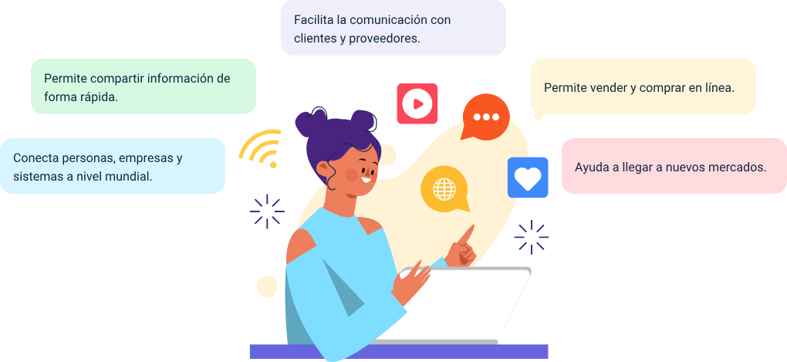
Nota. Sena, (2026).

Comercio electrónico
El comercio electrónico se define como el conjunto de transacciones comerciales realizadas mediante medios electrónicos, principalmente a través de internet. Estas transacciones incluyen la compra y venta de bienes físicos, productos digitales y servicios, apoyándose en plataformas tecnológicas que integran catálogos virtuales, sistemas de pago electrónico y procesos logísticos.
- Características del comercio electrónico.
Una de las principales características del comercio electrónico es la eliminación de las limitaciones de tiempo y espacio. Los consumidores pueden acceder a ofertas comerciales las 24 horas del día, comparar precios, revisar características de los productos y consultar opiniones de otros usuarios antes de realizar una compra. Para las empresas, esto representa una oportunidad significativa de ampliar su cobertura de mercado, reducir costos operativos y mejorar la eficiencia de sus procesos comerciales.
El comercio electrónico también se caracteriza por el uso intensivo de la información. Las organizaciones recopilan datos sobre el comportamiento de los consumidores, como hábitos de compra, preferencias y frecuencia de consumo. Esta información permite diseñar estrategias de mercadeo más precisas y personalizadas, fortaleciendo la toma de decisiones y contribuyendo a la fidelización del cliente.
La siguiente tabla muestra las principales características del comercio electrónico y su aplicación práctica en plataformas digitales reconocidas.
- Características del comercio electrónico
Característica | Descripción | Ejemplo
Disponibilidad. | Operación continua sin restricciones horarias. | Amazon opera 24/7 a nivel mundial.
Alcance. | Acceso a mercados nacionales e internacionales. | Mercado Libre conecta vendedores en Latinoamérica.
Interactividad. | Comunicación directa con el cliente. | WhatsApp Business en tiendas virtuales.
Personalización. | Ofertas según perfil del usuario. | Netflix recomienda contenido según historial.
Automatización. | Integración de pagos y logística. | Shopify integra pagos y envíos.
Nota. Adaptada de Laudon y Laudon, (2020).
- Características del comercio electrónico
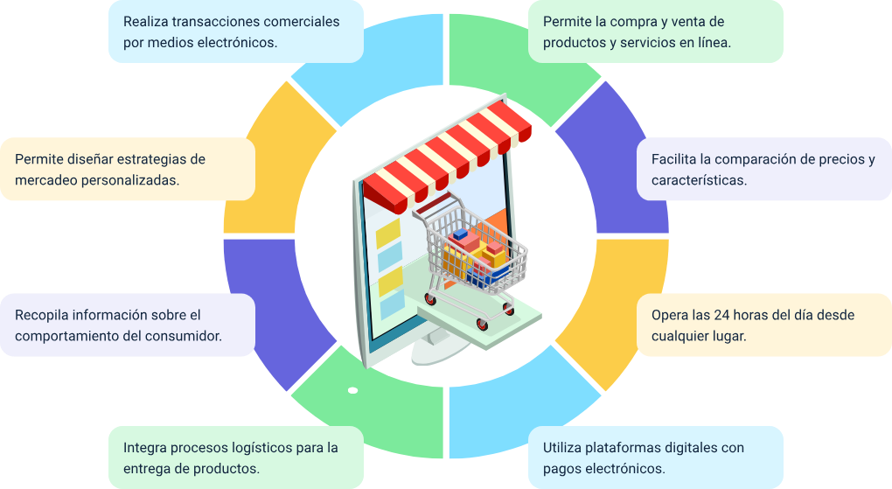
Nota. Sena, (2026).

- Tipos de comercio electrónico
El comercio electrónico se clasifica según la naturaleza de los actores que intervienen en la transacción. Esta clasificación permite comprender mejor las dinámicas del mercado digital y diseñar estrategias comerciales acordes a cada modelo de negocio. A continuación, se enuncian los modelos de comercio electrónico según los actores involucrados.
Tipos de comercio electrónico según los participantes con ejemplos reales:
B2C
Empresa vende al consumidor final. Ejemplo. Éxito (tienda virtual).
B2B
Transacciones entre empresas. Ejemplo. Alibaba (proveedores internacionales).
C2C
Intercambio entre consumidores. Ejemplo. Facebook Marketplace.
B2G
Empresa vende al Estado. Ejemplo. Colombia compra eficiente.

Negocios electrónicos
Los negocios electrónicos comprenden el uso estratégico de internet y de las tecnologías de la información para apoyar, integrar y optimizar todas las actividades de una organización. A diferencia del comercio electrónico, que se enfoca principalmente en la transacción comercial, los negocios electrónicos abarcan procesos internos y externos como la gestión administrativa, el mercadeo digital, la logística, el servicio al cliente y la toma de decisiones basada en datos.
En este modelo, la tecnología se convierte en un aliado estratégico que permite mejorar la eficiencia operativa y la capacidad de respuesta frente a los cambios del entorno. Las organizaciones que adoptan enfoques de negocios electrónicos logran una mayor coordinación entre sus áreas funcionales, reducen costos operativos y fortalecen su propuesta de valor.
Los negocios electrónicos impulsan la innovación organizacional mediante la implementación de plataformas digitales que facilitan nuevos modelos de negocio, como servicios bajo demanda, comercio colaborativo y ecosistemas digitales. Estos modelos transforman la relación tradicional entre empresa y cliente, generando experiencias más personalizadas y eficientes.
- Diferencias entre comercio y negocios electrónicos con ejemplos
Aspecto | Comercio electrónico | Negocios electrónicos | Ejemplo
Enfoque. | Venta de bienes y servicios. | Gestión integral. | Amazon.
Alcance. | Transacciones. | Procesos completos. | SAP.
Uso de tecnología. | Plataforma de venta. | Plataforma estratégica. | Salesforce.
Objetivo. | Generar ingresos. | Crear valor sostenible. | Google.
Nota. Tomado de David, (2020).
Ir al siguiente video del SENA para comprender los conceptos básicos del marketing digital aplicados a los negocios electrónicos: https://www.youtube.com/watch?v=LnUX087fcsk

Evolución de los negocios electrónicos
La evolución de los negocios electrónicos ha estado estrechamente relacionada con los avances tecnológicos y la adopción progresiva de internet por parte de la sociedad. En sus etapas iniciales, las empresas utilizaban la web como un medio informativo, limitándose a presentar datos corporativos y catálogos básicos. Posteriormente, incorporaron funciones transaccionales que permitieron la venta directa de productos y servicios.
En la actualidad, los negocios electrónicos integran tecnologías avanzadas como la analítica de datos, la inteligencia artificial, el comercio móvil y la automatización de procesos. Estas tecnologías permiten anticipar necesidades del cliente, optimizar procesos internos y desarrollar estrategias comerciales basadas en información en tiempo real.
Este proceso evolutivo ha transformado la estructura organizacional de las empresas, promoviendo modelos más flexibles, orientados al cliente y basados en la innovación continua. La evolución de los negocios electrónicos no solo ha impactado la forma de vender, sino también la manera de producir, distribuir y comunicarse con el mercado.
Empresas como Netflix pasaron de un modelo físico de alquiler de DVD a un modelo digital basado en streaming, demostrando cómo la evolución tecnológica redefine completamente los modelos de negocio.

- Evolución en los negocios electrónicos

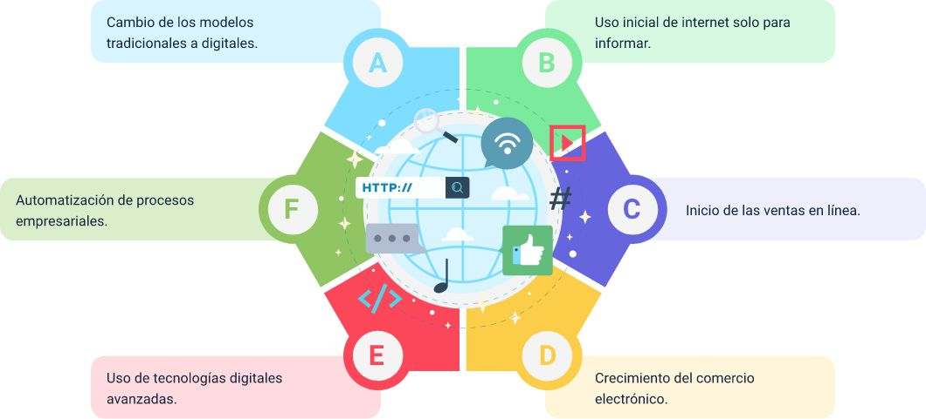
Nota. Sena, (2026).
Acceder a los siguientes enlaces para ampliar sus conocimientos sobre comercio electrónico, sus modelos, aplicaciones y el contexto colombiano en el desarrollo de los negocios digitales: https://colombiatic.mintic.gov.co/679/articles-197363_recurso_1.pdf https://repository.ucc.edu.co/server/api/core/bitstreams/693b8bdc-9024-429c-8182-37a4416d2c47/content

Productos, servicios y procesos (segmentación del mercado)
En los negocios electrónicos, la definición de productos, servicios y procesos no puede abordarse de forma aislada. Estos elementos deben responder a una comprensión profunda del mercado, del comportamiento del consumidor digital y de las capacidades tecnológicas de la organización. A diferencia de los modelos tradicionales, en los entornos digitales el cliente participa activamente en el proceso de compra, evaluación y recomendación, lo que obliga a las empresas a diseñar ofertas flexibles y orientadas a la experiencia del usuario. Por lo anteriormente descrito se establece a continuación:
Productos en los negocios electrónicos
Deben responder a las necesidades y expectativas de un consumidor cada vez más informado y exigente. Además, permiten adaptar rápidamente los productos gracias al análisis de datos y a la retroalimentación constante de los clientes. Esta flexibilidad facilita ajustes en características, presentación, precios y promociones, fortaleciendo la competitividad de la organización. Además, los productos digitales ofrecen ventajas como entrega inmediata y reducción de costos operativos.
Servicios en los negocios electrónicos
Se caracterizan por su enfoque en la experiencia del cliente y el uso de plataformas tecnológicas. A través de canales digitales como chats, correos electrónicos y sistemas automatizados, las empresas pueden brindar atención personalizada, realizar seguimiento a solicitudes y resolver inquietudes en tiempo real. Esta dinámica mejora la satisfacción del cliente y contribuye a la fidelización en mercados altamente competitivos.
Procesos en los negocios electrónicos
Integran herramientas tecnológicas que permiten optimizar las actividades comerciales, administrativas y logísticas. La automatización de procesos reduce tiempos de respuesta, disminuye errores operativos y mejora la eficiencia organizacional. Asimismo, la digitalización de los procesos facilita el control, la medición de resultados y la implementación de acciones de mejora continua.
En cuanto a la segmentación del mercado en los negocios electrónicos es fundamental para identificar grupos de clientes con características y necesidades similares. Este proceso permite a las organizaciones diseñar ofertas más ajustadas al perfil del consumidor, optimizando recursos y mejorando el impacto de las estrategias comerciales. A continuación, se describen los diferentes tipos de segmentos en los negocios electrónicos:
Segmentación basada en el comportamiento digital
En entornos digitales, la segmentación utiliza datos del comportamiento del usuario como hábitos de compra, frecuencia, intereses y ubicación. Esta información permite comprender mejor al cliente, anticipar necesidades y diseñar propuestas de valor diferenciadas junto con estrategias de mercadeo.
Segmentación en los negocios electrónicos
La correcta aplicación de la segmentación del mercado permite a las empresas personalizar productos, servicios. De esta manera, se fortalece la relación con el cliente, se incrementan los niveles de satisfacción y se mejora el desempeño general del negocio electrónico.
En la siguiente tabla se presenta la clasificación de los tipos de productos y servicios que se comercializan en los negocios electrónicos, así como los principales criterios utilizados para la segmentación del mercado digital, ilustrados mediante ejemplos y aplicaciones en empresas reconocidas.
- Tipos de productos y servicios en negocios electrónicos
Tipo | Características | Producto / servicio | Ejemplos organizacionales
Productos físicos. | Requieren logística y distribución. | Ropa, tecnología. | Amazon (venta de electrónicos).
Productos digitales. | Entrega inmediata, bajo costo. | Software, cursos online. | Microsoft (licencias digitales).
Servicios digitales. | Intangibles y personalizados. | Streaming, consultoría. | Netflix (suscripciones).
Nota. Tomado de Kotler y Keller, (2021).
Criterios para la segmentación del mercado digital con ejemplos:
Demográfico
Edad, género, educación. Ejemplo: jóvenes universitarios.
Geográfico
Ubicación del cliente. Ejemplo: mercados regionales.

Psicográfico
Ubicación del cliente. Ejemplo: usuarios fitness.
Conductual
Hábitos de compra online. Ejemplo: compradores frecuentes.

Planeación estratégica
En el contexto del comercio electrónico, la planeación estratégica se convierte en una herramienta clave para identificar de manera anticipada las transformaciones del entorno digital, reaccionar con eficacia frente a la competencia y asegurar que los recursos de la organización se orienten al cumplimiento de los objetivos del negocio. De igual forma, este proceso respalda la toma de decisiones fundamentadas en información veraz, impulsa la innovación permanente y favorece la adaptación a las dinámicas propias del mercado digital.

Concepto
La planeación estratégica puede entenderse como un proceso integral, estructurado y permanente mediante el cual la organización define su dirección, establece metas a mediano y largo plazo y diseña las acciones necesarias para lograrlas. En el ámbito de los negocios electrónicos, este proceso incorpora el análisis de factores tecnológicos, las tendencias digitales, el comportamiento del consumidor en entornos virtuales y las capacidades internas de la empresa.
Una planeación estratégica bien formulada contribuye a disminuir la incertidumbre, fortalecer la calidad de las decisiones y mejorar la posición competitiva de la organización en mercados digitales caracterizados por su constante cambio. Asimismo, facilita el uso eficiente de los recursos, fomenta la innovación en los modelos de negocio y permite generar valor sostenible para el cliente digital.
La siguiente tabla muestra ejemplos de empresas reales y cómo aplican la planeación estratégica en sus negocios electrónicos. Permite visualizar la relación entre estrategia, tecnología y crecimiento digital.
- Ejemplos de empresas reales – aplicación de planeación estratégica
Empresa | Tipo de negocio electrónico | Aplicación de la planeación estratégica
Amazon. | Comercio electrónico. | Planea su crecimiento mediante análisis de datos, automatización logística y expansión digital continua.
Mercado Libre. | Marketplace digital. | Ajusta su planeación estratégica según el comportamiento del consumidor y las tendencias regionales.
Netflix. | Plataforma de streaming. | Utiliza analítica avanzada para planear contenidos y expansión internacional.
Shopify. | Plataforma de comercio electrónico. | Enfoca su estrategia en soluciones tecnológicas para emprendedores digitales.
Nota. Adaptada con base en el análisis de modelos de negocio de Amazon (Stone, 2013), Mercado Libre (2025), Netflix (Smith, 2021) y Shopify (Rogers, 2020).

Misión
La misión establece el propósito vigente de la organización y transmite de forma explícita la razón de su existencia. En el ámbito de los negocios electrónicos, esta debe reflejar cómo se emplea la tecnología de manera estratégica para crear valor, proporcionar soluciones digitales efectivas y optimizar la experiencia del cliente.
Una misión bien definida guía la cultura interna, coordina los esfuerzos del talento humano y asegura que las decisiones estratégicas y operativas del negocio electrónico se mantengan alineadas.
La misión está compuesta por los siguientes elementos a tener en cuenta para su redacción:
Propósito principal
Define la razón de ser de la organización y explica por qué existe en el mercado.
Valor ofrecido
Indica cómo la empresa genera beneficios para sus clientes, ya sea mediante productos, servicios o soluciones digitales.
Enfoque estratégico
Refleja la manera en que la organización utiliza sus recursos, capacidades y tecnología para cumplir su propósito.
Orientación al cliente
Muestra el compromiso con la satisfacción del cliente y la mejora de su experiencia en el entorno digital.
Cultura organizacional
Señala cómo la misión guía comportamientos internos y alinea los esfuerzos del talento humano con los objetivos de la empresa.
La siguiente tabla presenta ejemplos de empresas reales y sus misiones, mostrando cómo comunican su propósito y orientan su estrategia en el entorno digital.
- Ejemplos de empresas reales – misión texto institucional
Empresa | Misión
Amazon. | Ser la empresa más centrada en el cliente del mundo, donde los clientes puedan encontrar y descubrir cualquier cosa que deseen comprar en línea.
Rappi. | Trabajamos para convertirnos en la SuperApp líder de Latinoamérica, facilitando la vida de las personas mediante el uso de la tecnología.
Airbnb. | Crear un mundo donde cualquier persona pueda sentirse como en casa en cualquier lugar.
Spotify. | Nuestra misión es liberar el potencial de la creatividad humana, brindando a millones de artistas la oportunidad de vivir de su arte y a miles de millones de personas la oportunidad de disfrutarlo e inspirarse con él.
Nota. Tomado de las misiones organizacionales de Amazon (2025), Rappi (2024), Airbnb (2025) y Spotify (2024).

Visión
La visión de una organización define la meta a largo plazo y señala el camino que debe seguir el negocio digital para consolidarse en el futuro. Debe considerar la adopción de tecnologías innovadoras, el crecimiento en entornos digitales, la sostenibilidad de sus operaciones y su capacidad de competir en mercados internacionales.
Cuando está claramente establecida, la visión orienta la estrategia de la empresa, impulsa la motivación del personal y facilita que la organización se adapte eficazmente a los cambios del entorno digital.
La visión está compuesta por los siguientes elementos a tener en cuenta para su redacción:
Proyección futura
Describe el estado que la organización aspira alcanzar en el mediano y largo plazo.

Innovación y tecnología
Refleja la adopción de avances tecnológicos y nuevas soluciones digitales como parte del crecimiento estratégico.
Expansión y posicionamiento
Señala cómo la empresa planea crecer en mercados nacionales e internacionales, fortaleciendo su presencia digital.
Sostenibilidad
Incluye la gestión responsable de recursos y la búsqueda de un desarrollo económico, social y ambiental equilibrado.
Motivación interna
La visión sirve como guía e inspira al talento humano a trabajar hacia metas compartidas y coherentes con la estrategia.
La tabla muestra ejemplos de empresas y sus visiones, reflejando cómo proyectan su futuro y guían su crecimiento en el entorno digital.
- Ejemplos de empresas reales – visión texto institucional
Empresa | Visión
Google. | Organizar la información del mundo y hacerla universalmente accesible y útil.
Alibaba Group. | Facilitar que cualquier empresa pueda hacer negocios en cualquier lugar.
Microsoft. | Ayudar a las personas y a las organizaciones de todo el mundo a desarrollar todo su potencial.
Meta (Facebook). | Dar a las personas el poder de crear comunidad y acercar al mundo.
Nota. Tomado de las misiones organizacionales de Amazon (2025), Rappi (2024), Airbnb (2025) y Spotify (2024).

Objetivos
Los objetivos convierten la misión y la visión de la organización en metas específicas que dirigen sus acciones. En el contexto de los negocios electrónicos, estos suelen centrarse en expandir la presencia digital, atraer y retener clientes, mejorar la eficiencia de los procesos tecnológicos y fomentar la innovación constante.
Cuando se definen correctamente, los objetivos estratégicos facilitan la evaluación del desempeño del negocio, permiten realizar ajustes necesarios a tiempo y garantizan que la estrategia se mantenga alineada con las operaciones diarias.
Los objetivos están compuestos por los siguientes elementos a tener en cuenta para su redacción:
Concreción y medición
Traducen la misión y la visión en metas específicas, claras y medibles que orientan la acción organizacional.
Crecimiento digital
Incluyen metas para ampliar la presencia de la empresa en canales y plataformas digitales.
Captación y fidelización de clientes
Establecen estrategias para atraer nuevos usuarios y mantener la lealtad de los existentes.
Optimización de procesos
Mejoran la eficiencia operativa mediante la tecnología y la innovación en modelos de negocio.
Evaluación y ajuste
Permiten monitorear resultados, realizar correcciones a tiempo y asegurar que las operaciones estén alineadas con la estrategia general.
La tabla muestra ejemplos de empresas y sus objetivos estratégicos, reflejando cómo convierten su misión y visión en metas concretas que orientan su acción en entornos digitales.
- Ejemplos de empresas reales – objetivos estratégicos, declaraciones corporativas
Empresa | Objetivo estratégico
Netflix. | Entretener al mundo a través de historias que generen valor.
Amazon. | Ofrecer a los clientes los precios más bajos posibles, la mayor selección de productos y la máxima comodidad.
Uber. | Impulsar oportunidades poniendo el mundo en movimiento.
Mercado Pago. | Democratizar los servicios financieros en América Latina.
Nota. Tomado de los objetivos estratégicos corporativos de Netflix (2024), Amazon (2025), Uber (2023) y Mercado Pago (2025).

Políticas de calidad
Las políticas organizacionales de calidad son lineamientos que guían la toma de decisiones y regulan el comportamiento dentro de la empresa, asegurando que las acciones estén alineadas con los objetivos estratégicos. En el contexto de los negocios electrónicos, estas políticas adquieren una relevancia especial, ya que deben contemplar aspectos como el uso ético y responsable de la tecnología, la protección de la información personal de los usuarios, la seguridad de los sistemas digitales y la prestación de servicios de alta calidad en entornos virtuales.
Cuando las políticas se definen de manera clara y coherente, no solo facilitan la operación interna y la gobernanza corporativa, sino que también fortalecen la confianza de los clientes, garantizan el cumplimiento de las normas legales y regulatorias, y contribuyen a la sostenibilidad y reputación del negocio electrónico a largo plazo. Además, establecen un marco que permite adaptarse de manera ágil a los cambios tecnológicos y a las exigencias del mercado digital, minimizando riesgos y promoviendo la innovación responsable.
La tabla muestra ejemplos de empresas y sus políticas organizacionales, resaltando cómo establecen estándares de calidad y seguridad que garantizan la protección de datos y la confianza del cliente en sus servicios digitales.
- Ejemplos de empresas reales - políticas organizacionales de calidad
Empresa | Política institucional
Google. | Estamos comprometidos con la protección de la privacidad y la seguridad de la información de nuestros usuarios.
Amazon. | La confianza del cliente es la base de nuestro negocio.
PayPal. | Protegemos la información mediante cifrado, prevención de fraudes y monitoreo constante.
Apple. | La privacidad es un derecho humano fundamental.
Nota. Tomado de las políticas corporativas de Google (2025), Amazon (2025), PayPal (2024) y Apple (2025).

Responsabilidad social
La responsabilidad social en los negocios electrónicos se refiere al compromiso que tienen las empresas digitales de operar de manera ética y sostenible, considerando no solo sus ganancias, sino también el impacto social, ambiental y económico que generan. Esto incluye prácticas como el respeto por los derechos de los consumidores, el cuidado del medio ambiente y la contribución al bienestar de las comunidades donde operan.
En los negocios digitales, la responsabilidad social también implica proteger la privacidad de los usuarios, garantizar la seguridad de la información y ofrecer productos y servicios que cumplan estándares éticos y de calidad. Adoptar estas prácticas no solo mejora la reputación de la empresa, sino que también genera confianza y fidelidad entre los clientes, lo cual es fundamental en entornos virtuales donde la interacción es directa y constante.
Además, muchas empresas de comercio electrónico integran programas de impacto social que apoyan la educación, la inclusión digital o iniciativas medioambientales. Estas acciones permiten que la empresa tenga un efecto positivo más allá de sus operaciones comerciales, contribuyendo a un desarrollo sostenible y fortaleciendo su rol como agente de cambio en la sociedad digital.
La siguiente tabla muestra ejemplos de empresas digitales que aplican estrategias de responsabilidad social, evidenciando cómo integran prácticas éticas, sostenibles y con impacto positivo en sus operaciones.

- Ejemplos de empresas reales - responsabilidad social en negocios electrónicos
Empresa | Iniciativa de responsabilidad social | Descripción
Amazon. | Compromiso climático (Climate pledge). | Compromiso de alcanzar cero emisiones netas de carbono para 2040 y utilizar energías renovables.
Microsoft. | Inteligencia artificial para el bien (AI for good). | Programas que emplean tecnología e inteligencia artificial para apoyar la educación, el medio ambiente y la accesibilidad.
Google. | Google.org. | Apoyo a proyectos sociales, medioambientales y educativos en diferentes países.
Shopify. | Programa construye un negocio (Build a business program). | Apoyo a emprendedores de comunidades vulnerables y promoción de comercio inclusivo.
Nota. Tomado de información de corporaciones de Amazon (2025), Microsoft (2025), Google (2025) y Shopify (2025).

Análisis de mercado
El análisis de mercado en los negocios electrónicos constituye un proceso fundamental para comprender el comportamiento del consumidor digital y las dinámicas competitivas y la evolución del entorno tecnológico. A diferencia de los mercados tradicionales, el entorno digital se caracteriza por cambios acelerados, alta disponibilidad de información y clientes más informados y exigentes. Por ello, el análisis de mercado permite identificar tendencias emergentes, oportunidades de crecimiento y riesgos potenciales, facilitando la toma de decisiones estratégicas basadas en datos y no en supuestos.
En los negocios electrónicos, este análisis integra variables como hábitos de compra en línea, experiencia de usuario, canales digitales, presencia de competidores, uso de tecnologías y regulaciones del comercio electrónico. Su correcta aplicación contribuye a que la organización adapte su propuesta de valor, optimice sus procesos y fortalezca su posicionamiento en el mercado digital.

Matriz DOFA
La matriz DOFA es una herramienta estratégica ampliamente utilizada para diagnosticar la situación interna y externa de una organización. En el contexto de los negocios electrónicos, esta matriz adquiere especial relevancia, ya que permite analizar de manera estructurada cómo las capacidades internas de la empresa interactúan con las condiciones cambiantes del entorno digital.
La matriz DOFA facilita una visión integral del negocio electrónico al identificar los factores que fortalecen o limitan su desempeño interno, así como las oportunidades y amenazas derivadas del mercado, la tecnología, la competencia y el comportamiento del consumidor digital. Su aplicación contribuye a una toma de decisiones más objetiva y alineada con la realidad del entorno.

Composición
La composición de la matriz DOFA se basa en el análisis de cuatro elementos clave que permiten evaluar la posición estratégica del negocio electrónico. Estos elementos se clasifican en factores internos y externos, los cuales influyen directamente en la competitividad y sostenibilidad de la organización en el mercado digital.
- Fortalezas (F)
Son las capacidades, recursos y ventajas internas que diferencian positivamente al negocio electrónico. En este contexto pueden incluir una plataforma tecnológica robusta, buen posicionamiento en buscadores, experiencia de usuario optimizada, canales digitales eficientes, base de datos de clientes o un equipo con competencias digitales.
- Debilidades (D)
Corresponden a limitaciones internas que afectan el desempeño del negocio electrónico. Entre ellas se encuentran fallas en la seguridad digital, baja visibilidad en línea, deficiencias logísticas, escasa analítica de datos, procesos poco automatizados o desconocimiento del cliente digital.
- Oportunidades (O)
Son factores externos favorables que el negocio puede aprovechar. En los entornos digitales incluyen el crecimiento del comercio electrónico, nuevas tecnologías, cambios en los hábitos de consumo, acceso a mercados internacionales, alianzas estratégicas o incentivos gubernamentales para la transformación digital.
- Amenazas (A)
Representan factores externos que pueden afectar negativamente al negocio electrónico. Ejemplos comunes son el aumento de la competencia digital, cambios en normativas, riesgos de ciberseguridad, dependencia de plataformas externas, variaciones en costos tecnológicos o desconfianza del consumidor en entornos digitales.
Esta composición permite organizar la información de manera clara y facilita la posterior formulación de estrategias.

Estrategias DOFA
Las estrategias DOFA se formulan a partir de la relación entre los factores internos y externos identificados en la matriz. En los negocios electrónicos, estas estrategias buscan fortalecer la competitividad, promover la innovación y garantizar la sostenibilidad del modelo de negocio en un entorno digital altamente dinámico.
A partir del análisis DOFA se pueden establecer cuatro tipos de estrategias:
- Estrategias FO (fortalezas–oportunidades): orientadas al crecimiento, aprovechan las fortalezas internas para capitalizar las oportunidades del entorno digital, como la expansión a nuevos mercados o la adopción de tecnologías emergentes.
- Estrategias DO (debilidades–oportunidades): enfocadas en mejorar capacidades internas para aprovechar oportunidades externas, por ejemplo, fortaleciendo competencias digitales o modernizando la infraestructura tecnológica.
- Estrategias FA (fortalezas–amenazas): buscan proteger el negocio electrónico frente a riesgos externos utilizando sus fortalezas, como diferenciarse por calidad del servicio o reforzar la seguridad digital.
- Estrategias DA (debilidades–amenazas): son estrategias defensivas orientadas a minimizar riesgos, reduciendo debilidades internas y evitando amenazas que puedan comprometer la continuidad del negocio.
- Estrategias DOFA
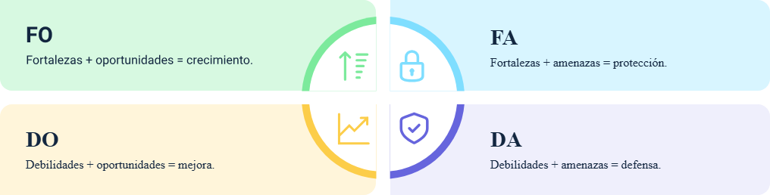
Nota. Sena, (2026).
La correcta formulación de estas estrategias permite que el negocio electrónico no solo responda al entorno, sino que se anticipe a los cambios del mercado digital y fortalezca su posición competitiva a largo plazo.
La tabla siguiente presenta ejemplos de estrategias DOFA aplicadas por empresas digitales para fortalecer su posición en el entorno digital.

- Estrategias DOFA aplicadas a empresas digitales
Estrategia | Descripción | Aplicación | Empresa
FO. | Aprovechar fortalezas. | Expansión digital. | Amazon.
DO. | Superar debilidades. | Alianzas tecnológicas. | Uber.
FA. | Enfrentar amenazas. | Innovación constante. | Netflix.
DA. | Reducir riesgos. | Diversificación. | Google.
Nota. Adaptada David, (2020).

Análisis DOFA
El análisis DOFA permite definir estrategias coherentes con el entorno digital, contribuyendo al fortalecimiento de la competitividad y la sostenibilidad del negocio electrónico.
El análisis DOFA es una herramienta estratégica que facilita el diagnóstico integral de la organización mediante la evaluación de factores internos y externos que influyen en su desempeño. Su aplicación apoya la toma de decisiones y la formulación de estrategias, especialmente en contextos dinámicos como los negocios electrónicos.
Esta herramienta se basa en dos dimensiones fundamentales: los factores internos, representados por fortalezas y debilidades asociadas a recursos, capacidades y procesos; y los factores externos, expresados en oportunidades y amenazas derivadas del entorno, las cuales, aunque no son controlables, pueden ser gestionadas estratégicamente.
El siguiente ejemplo presenta la aplicación del análisis DOFA a una empresa ficticia de comercio electrónico, con el fin de identificar su situación estratégica y orientar la formulación de decisiones en el entorno digital:
Empresa de comercio electrónico: ClickNova Digital S.A.S.
Descripción de la empresa (ficticia)
ClickNova Digital S.A.S. es una empresa de comercio electrónico creada en 2022, dedicada a la venta de productos para el hogar inteligente, accesorios tecnológicos y artículos de uso cotidiano. Opera exclusivamente a través de su plataforma digital, con cobertura nacional y un modelo logístico mixto que combina operadores externos y entregas directas en ciudades principales.
- Matriz DOFA de ClickNova Digital S.A.S.
Fortalezas (F)
- Plataforma web propia con diseño adaptable a dispositivos móviles.
- Catálogo de productos innovadores orientados al hogar inteligente.
- Integración de múltiples pasarelas de pago digitales.
- Atención al cliente mediante chat automatizado y correo electrónico.
- Procesos de compra simplificados que reducen el abandono del carrito.
Debilidades (D)
- Marca con bajo reconocimiento en el mercado nacional.
- Dependencia de proveedores externos para el abastecimiento.
- Escasa experiencia en análisis de datos del comportamiento del cliente.
- Limitaciones presupuestales para publicidad digital de alto alcance.
- Procesos de postventa poco estructurados.
Oportunidades (O)
- Creciente interés del mercado por soluciones tecnológicas para el hogar.
- Aumento del comercio electrónico en ciudades intermedias.
- Mayor adopción de pagos electrónicos por parte de los consumidores.
- Disponibilidad de herramientas digitales de bajo costo para marketing.
- Tendencia hacia la automatización de procesos comerciales.
Amenazas (A)
- Competencia de grandes plataformas internacionales consolidadas.
- Incremento de costos logísticos y de transporte.
- Cambios en normativas relacionadas con protección de datos.
- Riesgos asociados a ciberataques y fraudes electrónicos.
- Alta sensibilidad del consumidor al precio y a los tiempos de entrega.
- Formulación de estrategias DOFA
Estrategias FO (fortalezas + oportunidades)
- Utilizar la plataforma móvil y el catálogo innovador para ingresar a nuevos mercados regionales interesados en tecnología para el hogar.
- Aprovechar herramientas digitales de bajo costo para posicionar la marca en redes sociales
Estrategias DO (debilidades + oportunidades)
- Implementar sistemas básicos de analítica web para conocer mejor el comportamiento del cliente.
- Diseñar campañas digitales segmentadas que optimicen el presupuesto de marketing.
Estrategias FA (fortalezas + amenazas)
- Fortalecer los sistemas de seguridad de la plataforma para generar confianza en los clientes.
- Diferenciar la experiencia de compra mediante atención digital personalizada.
Estrategias DA (debilidades + amenazas)
- Diversificar proveedores para reducir riesgos de desabastecimiento.
- Estandarizar procesos de postventa para disminuir reclamos y devoluciones.
- Análisis estratégico del DOFA
El análisis DOFA de ClickNova Digital S.A.S. evidencia que la empresa cuenta con una base tecnológica adecuada y una propuesta de valor alineada con las tendencias del mercado digital. Sin embargo, enfrenta retos relacionados con el posicionamiento de marca y la gestión interna de información. La formulación de estrategias permite orientar acciones concretas para fortalecer su competitividad, mejorar la experiencia del cliente y garantizar su sostenibilidad en el entorno del comercio electrónico.

Análisis del perfil competitivo MPC
El análisis del perfil competitivo (MPC) es una herramienta estratégica complementaria al DOFA que permite comparar a una organización con sus principales competidores, identificando fortalezas y debilidades relativas frente al mercado. A diferencia del DOFA, el MPC se centra en la posición competitiva y en la evaluación objetiva de factores clave de éxito.
La matriz de perfil competitivo analiza variables críticas como calidad del producto, participación de mercado, innovación, posicionamiento de marca, tecnología, servicio al cliente y estrategia digital. A cada factor se le asigna un peso según su importancia y una calificación según el desempeño de la empresa frente a la competencia.
- Componentes del análisis MPC
- Factores críticos de éxito: son aquellos elementos que determinan el éxito en un sector específico (precio, calidad, tecnología, experiencia del cliente, etc.).
- Pesos: representan la importancia relativa de cada factor, asignando valores que en conjunto suman 1,0.
- Calificaciones: indican el desempeño de la empresa y sus competidores frente a cada factor, generalmente en una escala de 1 a 4.
- Puntaje ponderado: se obtiene al multiplicar el peso por la calificación, permitiendo comparar objetivamente el desempeño competitivo.
La tabla muestra un ejemplo de aplicación del perfil competitivo (MPC) para comparar el desempeño de una empresa frente a sus principales competidores.

- Ejemplo de aplicación del perfil competitivo (MPC)
Factor crítico | Peso | Empresa A | Competidor 1 | Competidor 2
Tecnología digital. | 0,25 | 4 | 3 | 2
Posicionamiento de marca. | 0,20 | 3 | 4 | 3
Servicio al cliente. | 0,20 | 4 | 3 | 3
Innovación. | 0,20 | 3 | 2 | 4
Precio. | 0,15 | 2 | 3 | 4
Nota. Sena, (2026).
- Importancia del MPC en los negocios electrónicos
El MPC permite identificar con claridad en qué aspectos la organización supera a sus competidores y en cuáles debe mejorar. En los negocios electrónicos, esta herramienta resulta especialmente útil para evaluar la competitividad digital, la experiencia del usuario, la innovación tecnológica y la capacidad de adaptación al mercado.
- Integración del DOFA y el perfil competitivo
La combinación del análisis DOFA y el perfil competitivo ofrece una visión estratégica integral. Mientras el DOFA permite diagnosticar la situación interna y externa de la organización, el MPC facilita la comparación directa con la competencia, fortaleciendo la formulación de estrategias realistas y alineadas con el entorno del mercado.
Esta integración resulta fundamental para la planeación estratégica en negocios electrónicos, ya que permite diseñar acciones orientadas a mejorar la competitividad, fortalecer la propuesta de valor y asegurar la sostenibilidad organizacional.
El siguiente ejemplo muestra cómo la integración del análisis DOFA y el perfil competitivo permite obtener una visión estratégica más completa para la toma de decisiones en negocios electrónicos:
Empresa: ClickNova Digital S.A.S.
Descripción del análisis
La matriz de perfil competitivo (MPC) permite comparar el desempeño de ClickNova Digital S.A.S. frente a sus principales competidores en el mercado del comercio electrónico, identificando fortalezas y debilidades relativas con base en factores críticos de éxito. Para este ejercicio se consideran dos competidores ficticios del mismo sector: TechHogar Online y Smart Buy Express.
Factores críticos de éxito evaluados
Los factores seleccionados responden a las características clave del comercio electrónico, tales como experiencia del usuario, tecnología, posicionamiento digital y eficiencia operativa.

- Matriz de perfil competitivo (MPC) – comercio electrónico
Factor crítico de éxito | Peso | ClickNova Digital | TechHogar Online | Smart Buy Express
Plataforma tecnológica. | 0,20 | 4 (0,80) | 3 (0,60) | 3 (0,60)
Experiencia del usuario. | 0,15 | 3 (0,45) | 4 (0,60) | 3 (0,45)
Posicionamiento de marca. | 0,15 | 2 (0,30) | 4 (0,60) | 3 (0,45)
Estrategia de precios. | 0,15 | 3 (0,45) | 3 (0,45) | 4 (0,60)
Servicio al cliente. | 0,15 | 4 (0,60) | 3 (0,45) | 3 (0,45)
Innovación digital. | 0,10 | 3 (0,30) | 2 (0,20) | 4 (0,40)
Logística y entregas. | 0,10 | 2 (0,20) | 3 (0,30) | 3 (0,30)
Total | 1,00 | 3,10 | 3,20 | 3,25
Nota. Escala de calificación: 1 = Deficiente, 2 = Bajo, 3 = Aceptable, 4 = Superior. Los valores entre paréntesis corresponden al puntaje ponderado.
Interpretación de la matriz de perfil competitivo
Los resultados de la MPC indican que ClickNova Digital S.A.S. obtiene un puntaje total de 3,10, lo que refleja un desempeño competitivo aceptable en el mercado del comercio electrónico. Sus principales fortalezas se evidencian en la plataforma tecnológica y el servicio al cliente, donde obtiene calificaciones superiores frente a sus competidores. No obstante, la empresa presenta debilidades relativas en posicionamiento de marca y logística, aspectos en los que los competidores muestran mejores resultados. Estos hallazgos permiten identificar áreas prioritarias de mejora y orientar la formulación de estrategias que fortalezcan la competitividad de ClickNova Digital S.A.S.
Relación entre la MPC y el análisis DOFA
La información obtenida en la MPC complementa el análisis DOFA previamente realizado, confirmando debilidades internas relacionadas con la logística y el reconocimiento de marca, así como fortalezas asociadas a la tecnología y la atención al cliente. Esta articulación facilita la formulación de estrategias coherentes y alineadas con la realidad competitiva del mercado.
Acceder a este enlace para profundizar en el uso de la matriz DOFA como herramienta de diagnóstico y formulación de estrategias en el análisis organizacional: https://www.redalyc.org/pdf/292/29212108.pdf

Síntesis
El componente formativo Comercio electrónico y análisis organizacional permite al aprendiz comprender los fundamentos del internet, el comercio y los negocios electrónicos, así como su evolución y aplicación en los entornos digitales. A lo largo del proceso formativo, se analizan los productos, servicios y procesos desde la segmentación del mercado, integrando la planeación estratégica mediante la definición de misión, visión, objetivos, políticas de calidad y responsabilidad social. Además, se desarrollan habilidades para el análisis del mercado digital a través de herramientas como la matriz DOFA y el perfil competitivo (MPC), orientando la toma de decisiones estratégicas y el fortalecimiento de la competitividad organizacional.

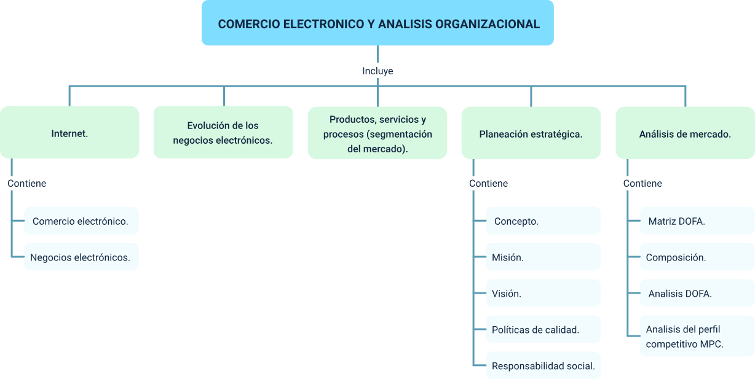

Glosario
Amenazas: factores externos que pueden afectar negativamente el desempeño, la competitividad y la sostenibilidad organizacional.
Analítica digital: proceso de recopilación, medición y análisis de datos generados en entornos digitales para apoyar la toma de decisiones.
Automatización: uso de herramientas tecnológicas para ejecutar procesos comerciales y operativos con mínima intervención humana.
Comercio electrónico: realización de transacciones de compra y venta de bienes o servicios a través de plataformas digitales.
Competitividad: capacidad de una organización para mantener y mejorar su posición frente a sus competidores en el mercado.
Debilidades: limitaciones internas que reducen la eficiencia y el desempeño de una organización.
Estrategias DA: acciones orientadas a disminuir debilidades internas y minimizar el impacto de amenazas externas.
Estrategias DO: estrategias diseñadas para superar debilidades internas aprovechando oportunidades del entorno.
Estrategias FA: acciones que utilizan fortalezas internas para enfrentar riesgos y amenazas externas.
Estrategias FO: estrategias que aprovechan fortalezas internas para capitalizar oportunidades externas.
Experiencia del usuario: percepción y nivel de satisfacción del cliente durante la interacción con una plataforma digital.
Factores críticos de éxito: elementos determinantes que influyen directamente en el logro de los objetivos organizacionales.
Fortalezas: recursos y capacidades internas que generan ventajas competitivas para la organización.
Innovación digital: aplicación de tecnologías digitales para mejorar productos, servicios o procesos empresariales.
Internet: infraestructura tecnológica global que permite la interconexión de dispositivos y el intercambio de información.
Logística: conjunto de actividades relacionadas con el almacenamiento, transporte y entrega de productos al cliente.
Marketing digital: estrategias de promoción y comunicación realizadas a través de canales digitales.
Matriz de Perfil Competitivo (MPC): instrumento que compara el desempeño de una empresa frente a sus competidores según factores clave.
Matriz DOFA: herramienta estratégica que analiza fortalezas, oportunidades, debilidades y amenazas organizacionales.
Negocios electrónicos: uso estratégico de tecnologías digitales para integrar y optimizar procesos organizacionales.
Oportunidades: factores externos favorables que pueden ser aprovechados para el crecimiento empresarial.
Plataforma tecnológica: sistema digital que soporta la operación y gestión de un negocio electrónico.
Posicionamiento de marca: nivel de reconocimiento y percepción de una marca en la mente del consumidor.
Procesos digitales: actividades empresariales apoyadas o automatizadas mediante tecnologías digitales.
Segmentación del mercado: proceso de división del mercado en grupos con características y necesidades similares.

Referencias bibliográficas
David, F. R. (2020). Conceptos de administración estratégica (16.ª ed.). Pearson Educación.
Kotler, P., & Keller, K. L. (2021). Dirección de marketing (16.ª ed.). Pearson Educación.
Laudon, K. C., & Laudon, J. P. (2020). Sistemas de información gerencial: Administración de la empresa digital (15.ª ed.). Pearson Educación.
Ministerio de Tecnologías de la Información y las Comunicaciones (MinTIC). (2019). Libro blanco del comercio electrónico en Colombia. https://colombiatic.m2intic.gov.co/679/articles-197363_recurso_1.pdf
Porter, M. E. (2008). Ventaja competitiva: Creación y sostenimiento de un desempeño superior. Grupo Editorial Patria.
Rodríguez, J. C. (2019). Comercio electrónico: fundamentos, modelos y aplicaciones. Universidad Cooperativa de Colombia. https://repository.ucc.edu.co/server/api/core/bitstreams/693b8bdc-9024-429c-8182-37a4416d2c47/content
Talancón, H. P. (2013). La matriz FODA: alternativa de diagnóstico y determinación de estrategias. Revista Academia y Negocios, 2(1), 113–130. https://www.redalyc.org/pdf/292/29212108.pdf

Créditos
Nombre | Cargo | Centro de Formación y Regional
Claudia Johanna Gómez Pérez | Responsable del Ecosistema de Recursos Educativos Digitales (RED) | Dirección General
Miguel de Jesús Paredes Maestre | Responsable de línea de producción | Centro de Comercio y Servicios - Regional Atlántico
Mario Morales Cabrera | Experto Temático | Centro de Comercio y Servicios - Regional Atlántico
Jair Coll Gallardo | Evaluador Instruccional | Centro de Comercio y Servicios - Regional Atlántico
Luis Gabriel Urueta | Diseñador web | Centro de Comercio y Servicios – Regional Atlántico
Alexander Donado Molinares | Desarrollador full stack | Centro de Comercio y Servicios – Regional Atlántico
Nelson Iván Vera Briceño | Animador y productor audiovisual | Centro de Comercio y Servicios – Regional Atlántico
Alexander Rafael Acosta Bedoya | Animador y productor audiovisual | Centro de Comercio y Servicios – Regional Atlántico
Luz Karime Amaya Cabra | Evaluador de contenidos inclusivos y accesibles | Centro de Comercio y Servicios – Regional Atlántico
Laura Daniela Burgos Rueda | Evaluador de contenidos inclusivos y accesibles | Centro de Comercio y Servicios – Regional Atlántico
Jonathan Adié Villafañe | Validador y vinculador de recursos digitales | Centro de Comercio y Servicios – Regional Atlántico
Karine Isabel Ospino Fritz | Validador y vinculador de recursos digitales | Centro de Comercio y Servicios – Regional Atlántico

